Wprowadzenie

Rzad Brytyjski publikuje cotygodniowe dane dotyczące rzeczywistej skuteczności i wpływu szczepionek COVID-19 na populacje. Jest to tak zwany Raport z nadzoru szczepień przeciwko COVID-19 [COVID-19 vaccine surveillance report]. Przyjrzyjmy sie ostatniemu ktory opublikowano 10 pazdziernika.
Raport sklada sie z dwoch czesci:
- effektywnosci szczepionki
- wplywu szczepionki na populacje

1. Kluczowe Tezy Raportu

Kluczowe tezy raportu mozna znalezc w jego streszczeniu. W temacie efektywnosci szczepionki sa to:
- Przeprowadzono kilka badań skuteczności szczepionek, które wskazują, że 2 dawki szczepionki są od 65 do 95% skuteczne w zapobieganiu objawowej chorobie z COVID-19 z wariantem Delta, z wyższym poziomem ochrony przed ciężką chorobą /../.
- Istnieją dowody na zanikanie ochrony przed zakażeniami i objawami z uplywem czasu
- Ochrona przed ciężką chorobą pozostaje wysoka w większości grup co najmniej 5 miesięcy po drugiej dawce.
W zakresie wplywu szczepionki na populacje kluczowe tezy raportu to:
- Wpływ programu szczepień na populację ocenia się biorąc pod uwagę zakres szczepień, dowody na skuteczność szczepionki i najnowsze wskaźniki z obserwacji choroby.
- Do 10 października 2021 r. pobranie szczepionki w Anglii dla dawki 1 wyniosło 65,5% i 60,4% dla dawki 2. Zgodnie z programem wdrożenia, zasięg jest najwyższy w najstarszych grupach wiekowych.
- Dane dotyczące przypadków COVID-19, hospitalizacji i zgonów prezentowane sa według stanu szczepień.
- Na podstawie testów przeciwciał dawców krwi, 98,1% dorosłej populacji ma teraz przeciwciała na COVID-19 z infekcji lub szczepienia w porównaniu z 19,7%, które mają przeciwciała z sama infekcja. Ponad 97% dorosłych w wieku 17 lat lub starszych ma przeciwciała z powodu infekcji lub szczepionka.

2. Efektywnosc Szczepionki

W zakresie efektywnosci szczepionki raport prezentuje dane w 5 kategoriach:
- Skuteczność przeciwko chorobie objawowej
- Skuteczność przeciwko hospitalizacji
- Skuteczność przeciw śmiertelności
- Skuteczność przeciwko infekcjom
- Skuteczność przeciwko przenoszeniu

2.1. Skutecznosc przeciwko chorobie objawowej

W kwestii skutecznosci przeciwko chorobie objawowej raport mowi, ze oparto sie na danych dotyczacych szczepien pochodzacych z National Immunization Management System (NIMS) oraz z informacji pochodzacych od lekarzy rodzinnych (General Practicionners).
Po 2 dawkach zaobserwowano skuteczność szczepionki przeciwko chorobie objawowej wariantu Delta na poziomie około 65 do 70% z AstraZeneca Vaxzevria i 80 do 95% z Pfizer-BioNTech Comirnaty i Moderna Spikevax (3, 4). Skuteczność szczepionki jest generalnie nieco wyższa u młodszych w porównaniu ze starszymi grupami wiekowymi.

2.2. Skutecznosc przeciwko hospitalizacji

W kilku badaniach oszacowano skuteczność szczepionek przeciwko hospitalizacji u wszystkich starszych osób które wskazują na wyższy poziom ochrony przed hospitalizacją przy wszystkich szczepionkach przeciwko Wariant alfa (7, 8, 9, 10). Obserwuje się również skuteczność przeciwko hospitalizacji na poziomie ponad 90% z wariantem Delta ze wszystkimi 3 szczepionkami (3). W większości grup ochrona przed hospitalizacją jest stosunkowo ograniczony przez okres co najmniej 5 miesięcy po podaniu drugiej dawki.

2.3. Effektywnosc szczepionki w redukcji smiertelnosci

Obserwuje sie wysokie poziomy ochrony (ponad 90%) w przypadku wszystkich 3 szczepionek przeciwko śmiertelności w przypadku obu wariantow Alpha i Delta (7, 11, 3). Stosunkowo ograniczone sa zdolnosci szczepionek w redukcji śmiertelności przez okres co najmniej 5 miesięcy.

2.4. Skutecznosc przeciwko infekcjom

Chociaż po szczepieniu mogą nie wystąpić objawy COVID-19, osoby zaszczepione nadal mogą być zainfekowani wirusem i mogą przenosić go na innych. Zrozumienie skutecznosci szczepionki w zapobieganiu infekcji jest ważne aby przewidzieć prawdopodobny wpływ program szczepień na szerszą populację. W celu oszacowania skuteczności szczepionki przeciw zakażeniu, wymagane jest powtórne bezobjawowe badanie określonej kohorty osób. Z wariantem delta skuteczność szczepionki przeciw zakażeniom oszacowano na około 65% w przypadku szczepionki Vaxzevria i 80% w przypadku Comirnaty.

2.5 Skutecznosc przeciwko transmisji wirusa

Raport twierdzi, ze szczepionki są skuteczne w zapobieganiu transmisji a to ze wzgledu na efektywnosc w zapobieganiu infekcji. Osoby niezainfekowane nie moga przenosic wirusa. Badanie transmisji w gospodarstwie domowym w Anglii wykazało, że kontakty w gospodarstwie domowym z osobami zaszczepionymi pojedynczą dawką miały około 35 do 50% mniejsze ryzyko spowodowania potwierdzonego przypadku COVID-19. W badaniu tym wykorzystano dane z rutynowych testów, więc obejmowałoby tylko: kontakty w gospodarstwie domowym, które rozwinęły objawy i poprosiły o badanie za pośrednictwem filaru 2. To nie można wykluczyć bezobjawowych przypadków wtórnych lub przypadków z łagodnymi objawami, którzy nie zdecydowali się tego nie robić poprosić o test na COVID-19. Dane ze Szkocji wykazały również, że kontakty w gospodarstwie domowym z zaszczepionymi pracownikami służby zdrowia są narażeni na mniejsze ryzyko zachorowania. Badania w tym zakresie odnoszą się do okresu, w którym wariant alfa wirusa dominowal. Warto zauwazyc ze raport odnosi sie tylko do potwierdzonych przypadkow wystapienia wirusa. O tych niepotwierdzonych nie wspomina i nie wskazuje czy takie badania maja miejsce a to fundamentalnie wazna informacja.
Analiza z badania ONS Community Infection Survey wykazała, że ​​kontakty z ludzmi zaszczepionymi w tak zwanych przypadkach indeksowych miały około 65-80% mniejsze szanse na pozytywny wynik testu Alpha i 35-65% zmniejszone szanse na pozytywny wynik testu w wariancie Delta w porównaniu z kontaktami przypadków nieszczepionych indeksów. Przez przypadek indeksowy rozumie sie tutaj pierwszy przypadek a pacjenta nazywa sie pacjentem „zero”. Podobnie i w tym przypadku raport odnosi sie tylko do potwierdzonych przypadkow wirusa a to oznacza ze konkluzje raportu moga byc calkowicie nieuprawnione w tym zakresie.

3. Podsumowanie Efektywnosc Szczepionki

W tablei ponizej Raport pokazuje streszczenie danych dowodzacych efektywnosci szczepionki przeciwko wariantowi Delta wirusa covid-19 w przypadku osob zaszczepionych podwojna dawka. Dane odnosza sie do pierwszych 3 do 4 miesiecy po szczepieniu. Raport nadmienia, ze w niektorych przypadkach moze nastapic oslabienie efektywnosci ponizej tego punktu.
 | Efektywnosc Szczepionki
Przeciwko | Pfizer-BioNTech | AstraZeneca | Moderna
Przeciwko | Cominrty | Vaxzevria | Spikevax
Infekcjom | 75-80% | 60-70%
Chorobie Objawowej | 80-90% | 65-75% | 90-99%
Hospitalizacji | 95-99% | 90-99% | 95-99%
Smiertelnosci | 90-99% | 90-95%

UWAGA:
Warto zauwazyc, ze raport wskazuje na fakt, ze w powyzszej tabeli dane ukazane w tle zielonym poparte sa wynikami roznych studkow ktorych wyniki potwierdzaja sie i sa zrozumiale. Natomiast pozostale dane (w tle rozowym) oznaczone sa jako dane w odniesieniu do ktorych “Obecnie dostępnych jest niewiele dowodów, a wyniki są nieprzekonywające” [Little evidence is available at present and results are inconclusive]. Z punktu widzenia badan naukowych kwalifikacja wynikow jako nieprzekonywujace i niepoparte dowodami dyskwalifikuje raport z punktu widzenia jego ostatecznych konkluzji w rozumieniu naukowym.

4. Wplyw Szczepionki na populacje

4.1. Zasieg szczepien

Dane do Raportu pochodza z okresu od 8 grudnia 2020 do 10 pazdziernika 2021.
Wykresy pokazujace ilosc osob zaszczepionych pierwsza i druga dawka szczepionki pokazuja w sposob jednoznaczny, ze Brytyjczyczy, Walijczycy, Szkoci i Irlandczycy z Irlandii Polnocnej zaprzestali szczepien z wyjatkiem dwoch, dodajmy najmlodszych, grup wiekowych: dzieci od 12 do 15 roku zycia oraz mlodziezy od 15 do 18 roku zycia. Wykresy nie pozostawiaja tu zadnej watpliwosci.
W ciagu ostatnich przynajmniej 15 tygodni wykresy nie pokazuja tendencji wzrostu a jesli to bardzo nieznaczna. Raport w tym rozdziale jest szczegolnie tendencyjny i calkowicie pomija dyskusje na ten temat. Zamiast dyskusji trendow omawia szczepienia kobiet ciezarnych lub zdolnych do rodzenia dzieci (do 50 roku zycia).
Trudno zrozumiec skad brak dyskusji na temat danych ktore sa ewidentnie zbierane i ktorych analiza pomoglaby odpowiedziec na pytanie o nastroje i sentiment mieszkancow Wspolnoty do szczepien. Sentyment w sensie statystycznym bo o ten tu chodzi. Dyskusja tego aspektu pandemii COVID-19 nie jest nawet obecna w Raporcie. To powazny brak w prezentacji sytuacji pandemicznej Wspolnoty.

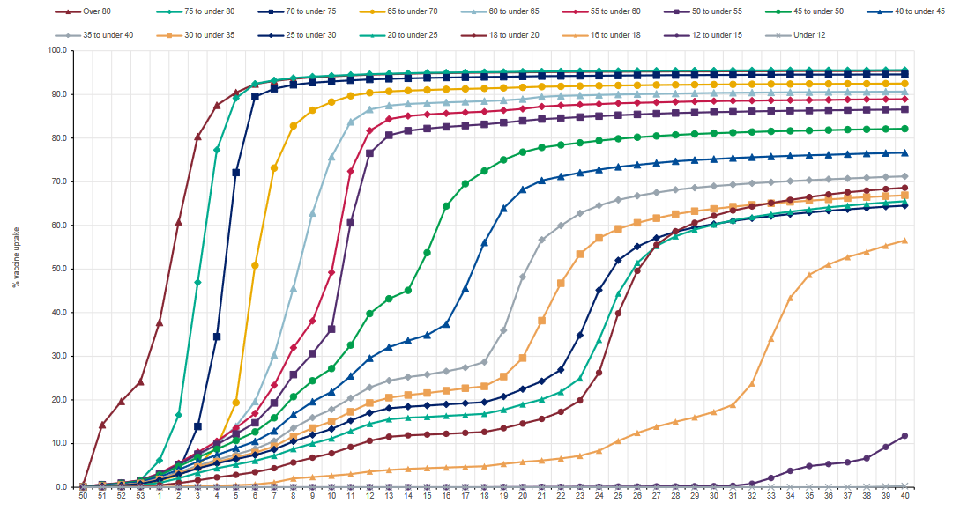
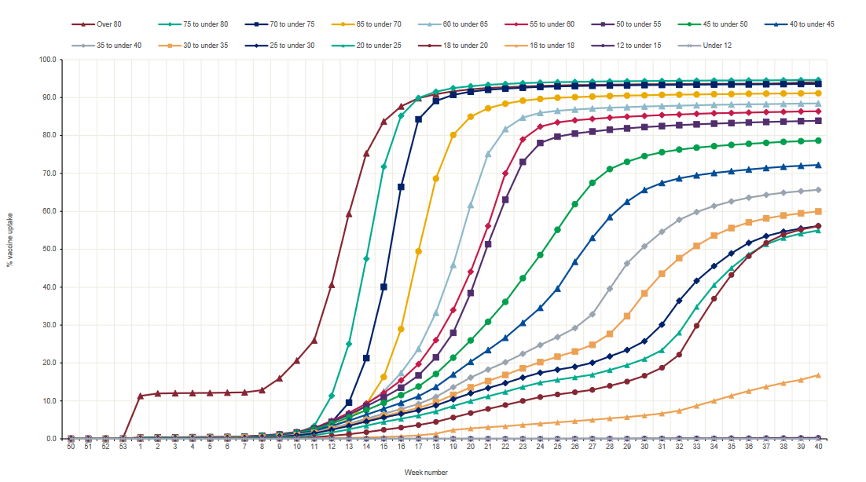

4.2. Status szczepień

4.2.1 Dane Raportu

Dane z opieki w nagłych wypadkach pochodza z Emergency Care DataSet (ECDS) zarządzany przez NHS Digital [NHS to skrot od National Healthcare System czyli Narodowa Służba Zdrowia. Jest to to ogólny termin dla systemów opieki zdrowotnej finansowanych ze środków publicznych w Wielkiej Brytanii]. Dane te maja charakter rzadowy. W przypadku tego Raportu, dane z ECDS to tylko przypadki pacjentow, które zostały zgłoszone do pogotowia ratunkowego i ktorzy mieli noc hospitalizacji i nie pokazuja tych, którzy są obecnie w szpitalu z COVID-19.
Wskaźnik przypadków COVID-19, hospitalizacji i zgonów u osób w pełni zaszczepionych i nieszczepionych grupy obliczono na podstawie danych dotyczących pokrycia szczepieniami dla każdej grupy wiekowej uzyskanych z Krajowej Służby Zarządzania Szczepieniami [NIMS-National Immunisation Management Service].

4.2.2 Rezultaty szczepień

Wskaźnik pozytywnego testu na COVID-19 różni się w zależności od wieku i stanu szczepienia. Rezultat pozytywny test na COVID-19 jest znacznie niższy u osób zaszczepionych w porównaniu z nieszczepionymi osobami ale tylko w grupie wiekowej do 29. roku życia. U osób powyżej 30. roku życia wskaźnik dodatnich testow na COVID-19 jest wyższy u osób zaszczepionych w porównaniu z nieszczepionymi. Odsetek hospitalizacji w ciągu 28 dni od pozytywnego wyniku testu COVID-19 wzrasta wraz z wiekiem i wynosi i jest znacznie większy u osób nieszczepionych. Wskaźnik zgonów w ciągu 28 dni lub w ciągu 60 dni od pozytywnego testu na COVID-19 wzrasta wraz z wiekiem i ponownie jest znacznie wyższy u osób nieszczepionych.

4.2.3 Interpretacja danych

Raport zaznacza, ze dane należy rozpatrywać w kontekście stanu szczepień w grupach wiekowych populacji pokazanych w raporcie. Stan szczepień pacjentów hospitalizowanych i zgonów nie jest wedlug autorow Raportu najbardziej odpowiednia metoda oceny skuteczności szczepionki i istnieje wysokie ryzyko mylnej interpretacji.
Skuteczność szczepionki została formalnie oszacowana na podstawie wielu różnych źródeł. W kontekście bardzo dużego zasięgu szczepień w populacji, nawet przy bardzo skutecznej szczepionki, oczekuje się, że nastąpi duża część przypadków, hospitalizacji i zgonów u osób zaszczepionych, po prostu dlatego, że zaszczepiona jest większa część populacji a żadna szczepionka nie jest w 100% skuteczna.
Powyzsza uwage autorzy raportu uwazaja jako bardzo istotna. Jest to dla nich szczególnie ważne, ponieważ szczepienia zostały potraktowane priorytetowo u osób, które są bardziej podatne lub bardziej narażone na ciężką chorobę, czyli osoby w starszych grupach wiekowych. Osoby z tych grup ryzyka mogą być również bardziej narażone na hospitalizację lub śmierć z powodu braku COVID-19, a zatem osoby z tych grup moga być hospitalizowane lub umrzeć z wirusem COVID-19 a nie z jego powodu.
Powyzsze komentarze, choc z pozoru uprawnione, wydaja sie byc oderwane od rzeczywistosci. A to dlatego, ze starsze grupy wiekowe gdzie procent hospitalizacji i smierci jest wiekszy nie moga stanowic punktu wyjscia do generalnych stwierdzen dotyczacych calej populacji. Co wiecej, autorzy uzywaja stwierdzenia „bardzo dużego zasięgu szczepień w populacji” a w innym miejscu w raporcie przyznaja, ze dwie dawki szczepionki sa efektywne na przyklad w prewencji choroby objawowej na poziomie 65 do 95% a wyliczenie tych poziomow nie jest poparte zadnymi dowodami naukowymi i mowia wprost ze “Obecnie dostępnych jest niewiele dowodów, a wyniki są nieprzekonywające” [Little evidence is available at present and results are inconclusive] w zakresie interpretacji danych.

